**EXCELENTÍSSIMO SENHOR PRESIDENTE DA CAMARA MUNICIPAL DE SUMARÉ**

* 1. **INDICO**, ao Exmo. Senhor Prefeito Municipal, que determine ao departamento competente providências urgentes para o recape do asfalto na rua Leonir Dutra Pereira, onde se encontram vários casos de buracos, causando danos aos que ali trafegam, acúmulo de dejetos e lixos, bem como risco de atropelamento devido à necessidade de desvio dos mesmos

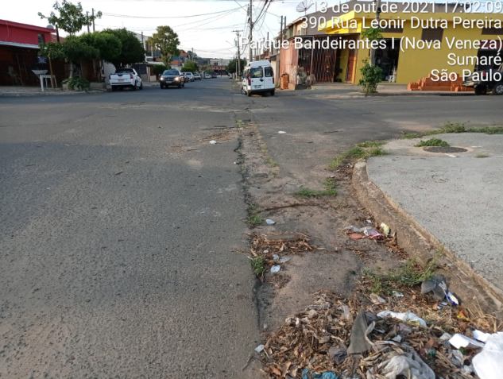

Sala das sessões, 14 de outubro de 2021.



**DIGÃO**

**VEREADOR**